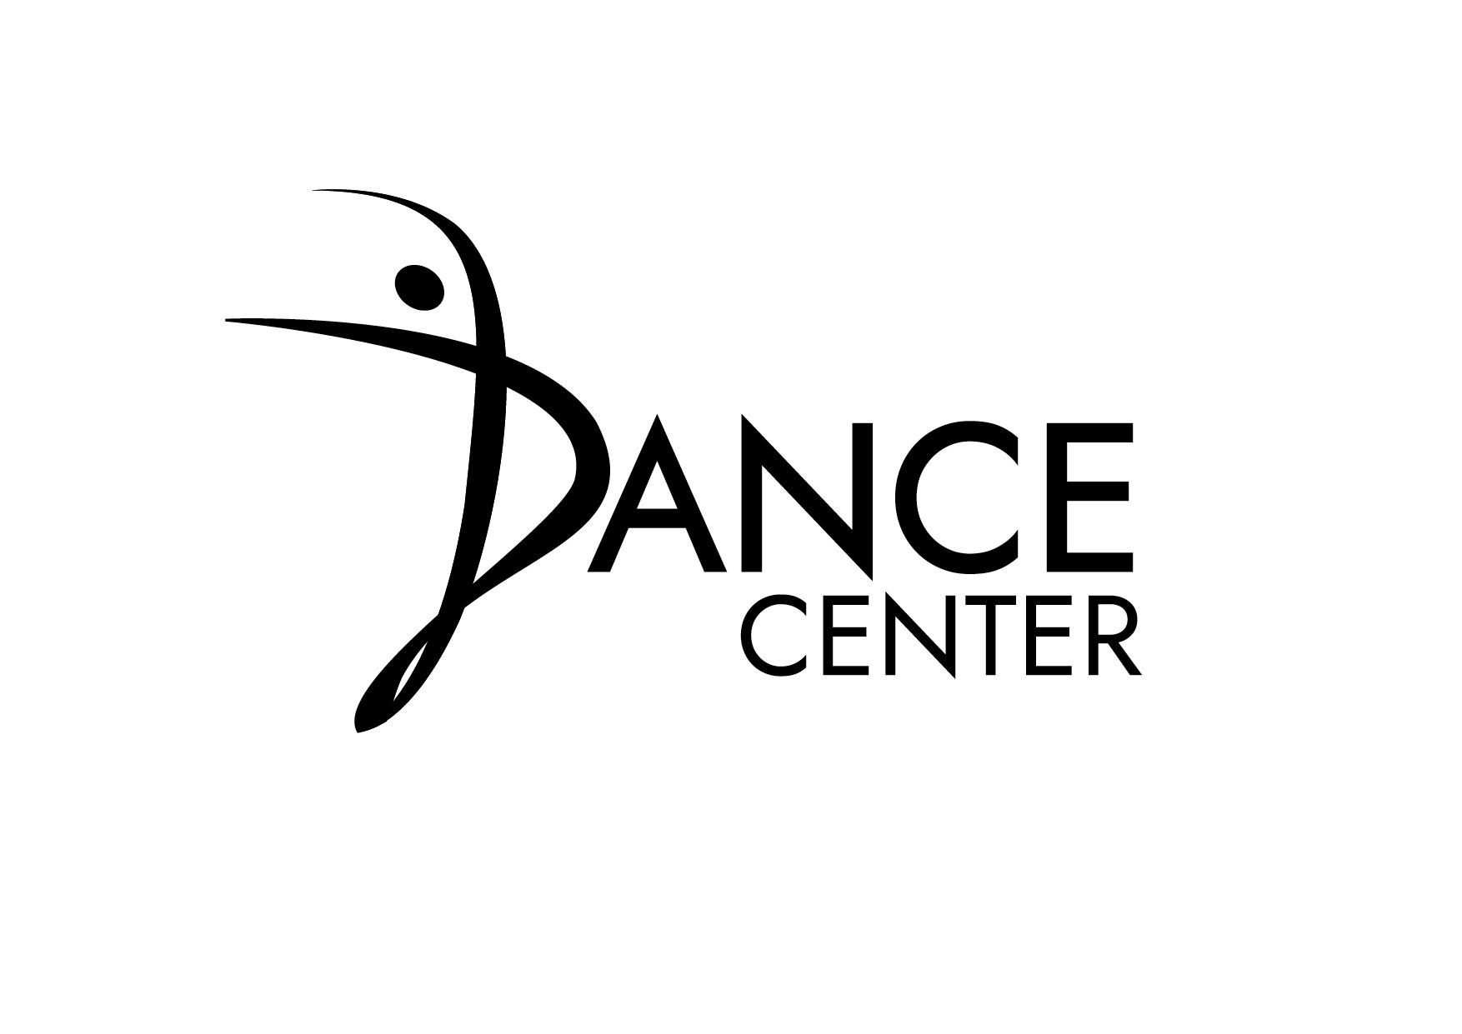
Formulaire inscription - Stage été 2025

Veuillez le compléter lisiblement et le renvoyer
Soit par mail à info@dancecenter.be accompagné de la preuve de paiement.
Soit au secrétariat avec le paiement sur place.

Données personnelles
NOM : | PRENOM : | DATE NAISSANCE:
ADRESSE : | CODE POSTAL : | VILLE :
MAIL : | GSM PARENT 1 : | GSM PARENT 2 :
ANTECEDENTS MEDICAUX : | INFOS UTILES POUR LES ANIMATEURS : | SIESTE : oui / non

Inscription au stage
STAGE 1 : Les trésors des îles – 69 euros  7 au 11 juillet | STAGE 2 : Dansons dans la forêt des émotions – 69 euros  14 au 18 juillet
STAGE 3 : Poussières d’étoiles - 69 euros  11 au 14 août | STAGE 4 : A la recherche du totem dansant – 69 euros  18 au 22 août

Infos importantes
- L’inscription ne sera prise en compte que dès réception du formulaire ET de la preuve de paiement
- Stage non remboursable, report possible endéans l’année uniquement sur présentation d’un certificat médical.
- L’enfant doit être propre (plus de langes) car nous ne sommes pas habilités aux changes
- Prévoir pour le stage : un lunch, des boissons, des collations, une casquette, des affaires de rechange, doudous ou tututes pour les siestes
- Veuillez respecter les horaires de stage :
De 8h à 9h : garderie gratuite
De 9h à 15h30 : stage
De 15h30 à 17h : garderie gratuite
- Par sécurité, les portes seront fermées à 9h15 et ne seront ouvertes que pour la sortie à 15h30. Tout retard après 17h sera facturé 5 euros par quart d’heure de retard.
- Clôture des inscriptions : le vendredi midi précédent le stage
- Le spectacle de fin de stage aura lieu le vendredi à 15h30.

Modalité de paiement
Paiement par virement bancaire  BE83 0689 4899 8315  Communication : nom du stagiaire + date de stage | Paiement au secrétariat  J’ai versé la somme de …………………..au secrétariat, le …./ …../ 2025
SOMME A PAYER : 69 euros + assurance 15 euros (uniquement pour les élèves non affiliés pour 2024-2025)

Signature + date :

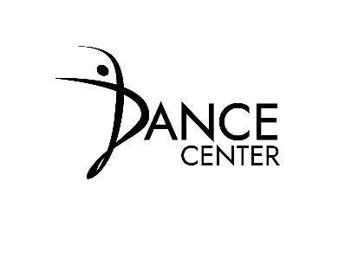

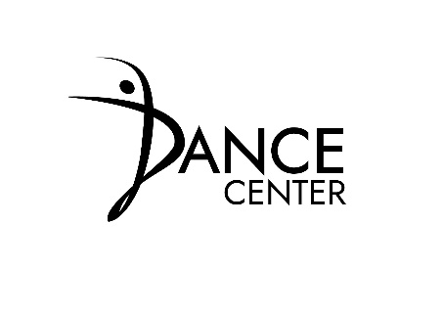
AUTORISATION de la conservation des données
et du droit à l’image

Depuis le 25/05/2018, le RGPD (Règlement général de protection des données) impose une transparence sur le traitement des données personnelles collectées, notamment par les associations.
Dance Center ASBL ne déroge pas à ce règlement.
Ainsi, vous devez savoir que toutes les informations personnelles que nous recueillons auprès de vous via la fiche d’inscription/essai servent à la bonne gestion administrative des différents élèves, à la communication d’éventuels changement d’horaires, à la communication des différentes activités proposées par Dance Center ASBL. Ces données servent aussi à la promotion et la publicité des activités proposées par Dance Center ASBL, notamment par des envois électroniques et postaux.
En aucun cas ces données à caractère personnel ne seront vendues ou cédées à des tiers, sans autorisation explicite écrite des personnes concernées.
À tout moment, sans motif, par simple courriel à info@dancecenter.be, vous pouvez demander un aperçu des données personnelles qui ont été collectées à ces fins. La demande sera suivie d’effet endéans 7 jours calendriers.
À tout moment, sans motif, par simple courriel à info@dancencerter.be, vous pouvez demander la suppression de vos données à caractère personnel. Une confirmation de réception de cette demande vous sera envoyée au plus tard dans la semaine qui suit la demande. Pour autant qu’il n’y ait plus aucune cotisation due, la prise d’effet de l’effacement de ces données interviendra 48 heures au plus tard après la confirmation de réception de la demande. Dance Center ASBL attire toutefois votre attention que l’effacement de ces données ne permettra plus la gestion administrative du demandeur, impliquant dès lors un arrêt de la fréquentation des cours dispensés par Dance Center ASBL.
- Je marque explicitement mon accord pour la conservation de mes données à caractère personnel et suis pleinement informé des modalités de retrait de cet accord.
- Je marque explicitement mon accord pour la conservation des données personnelles de mon enfant
- Je suis pleinement informé des modalités de retrait de cet accord.
- Je donne mon accord pour que mon image et/ou celle de mes enfants :
Nom et prénom de l’enfant / des enfants :
puissent être exploitée/s par Dance Center ASBL à des fins de promotion de ses activités (gala, représentations, folder publicitaire de Dance Center ASBL, réseaux sociaux, etc) et uniquement dans ce cadre stricte.

NOM + PRENOM : DATE + SIGNATURE :

DANCE CENTER ASBL
Avenue Maistriau, 56
7000 Mons
Tél : 065/31.21.26 - 0497/616.606
info@dancecenter.be – www.dancecenter.be

